ПОЯСНИТЕЛЬНАЯ ЗАПИСКА
 |  |  | КОДЫ
 | Форма по ОКУД |  | 0503160
на 1 января 2021 г. |  | Дата | 01.01.2021
Главный распорядитель, распорядитель, |  | Код субъекта бюджетной отчетности
получатель бюджетных средств, главный администратор,
администратор доходов бюджета, |  | по ОКПО | 72251699
главный администратор, администратор
администратор источников финансирования
дефицита бюджета Контрольно-счетная палата города Новосибирска |  | Глава по БК | 820
Наименование бюджета
(публично-правового образования) Бюджет городских округов |  | по ОКТМО | 50701000
Периодичность: месячная, квартальная, годовая
Единица измерения: руб. |  | по ОКЕИ | 383
- Организационная структура

Контрольно-счетная палата города Новосибирска является постоянно действующим органом внешнего муниципального финансового контроля города Новосибирска.
Палата в своей деятельности руководствуется Конституцией Российской Федерации, законами и иными нормативными правовыми актами Российской Федерации, Уставом города Новосибирска, решениями Совета депутатов города Новосибирска, постановлениями, распоряжениями мэра города Новосибирска.
Палата осуществляет свою деятельность на основании Положения «О контрольно-счетной палате города Новосибирска».
Контрольно-счетная палата города Новосибирска образована для контроля:
- над исполнением бюджета города Новосибирска;
- соблюдением установленного порядка подготовки и рассмотрения проекта бюджета города и отчета о его исполнении;
- соблюдением установленного порядка управления и распоряжения имуществом, находящегося в муниципальной собственности города Новосибирска и др.
Место нахождения палаты (юридический адрес): 630099, г. Новосибирск, ул. Трудовая, д.1.
Председатель контрольно-счетной палаты города Новосибирска Шилохвостов Геннадий Иванович.
КСП г. Новосибирска является главным распорядителем бюджетных средств, главным администратором доходов бюджета и не имеет подведомственных бюджетных и автономных учреждений и получателей бюджетных средств.
В КСП г. Новосибирска бухгалтерский учет ведется штатным работником - инспектором, в соответствии с должностной инструкцией.

- Результаты деятельности
В результате принимаемых мер по эффективному расходованию бюджетных средств достигнуты следующие результаты:
- отсутствие кредиторской задолженности сверх лимитов бюджетных обязательств;
- в 2020 году отменены командировочные расходы;
- снижение расходов на мобильную связь за счет перехода на более экономичные тарифные планы;
- результат исполнения бюджета соответствует нормативу и составляет 99,3%.
Председателем палаты был утвержден план проверок КСП г. Новосибирска на 2020 год, который выполнен полностью.
Штатная численность палаты утверждена в количестве 32 единиц.
В связи с тяжелой экономической ситуацией города расходы на закупку товаров работ и услуг в 2020 году были сокращены на 674 100,00 рублей.
В 2020 году лишь 1 сотрудник палаты повысил свою квалификацию на курсах повышения квалификации. На указанное мероприятия было потрачено 6500,00 рублей.
В целях исполнения функций палаты, на приобретение товаров работ и услуг в 2020 году было затрачено 740 865,24 рублей (по КВР 244). В состав расходов вошли расходы на:
- услуги связи – 30 000,00 рублей;
- работы, услуги по содержанию имущества (ремонт и обслуживание оборудования, заправка картриджей) – 68 200,00 рублей;
- прочие работы, услуги (обслуживание программы 1С, подписка на периодические издания, диспансеризация муниципальных служащих, повышение квалификации) – 300 256,00 рублей;
- приобретение материальных ценностей (основные средства и материальные запасы) – 341 889,24 рублей.
В 2020 году было приобретено основных средств на общую сумму 283892,00 рублей, что 1,7 раза меньше аналогичных расходов прошлого 2019 года (в 2019 году эти расходы составили 489 918,35 рублей). В отчетный период обновлялся состав устарелой компьютерной техники, а также приобретался прочий хозяйственный инвентарь.
На приобретение материальных запасов в 2020 году израсходовано 57 997,24 рублей, что меньше аналогичных расходов 2019 года на 36,5% (в 2019 году эти расходы составили 91 282,62 рублей). Целью указанных расходов являлось обеспечение работников палаты канцелярскими принадлежностями и бумагой, приобретение хозяйственных товаров (мыло, туалетная бумага и т.п.).
По состоянию на 01.01.2021 на балансовом учете числятся основные средства на сумму 5 480 072,73 рублей, в том числе:
- на субсчете 101.34 «Машины и оборудование» - 3 725 896,29 рублей
- на субсчете 101.36 «Производственный и хозяйственный инвентарь- иное движимое имущество» - 1 754 176,44 рублей.
Балансовая стоимость основных средств по состоянию на 01.01.2021 года больше аналогичного показателя по состоянию на 01.01.2020 года на 270 000 рублей (на 5,2%).
Все основные средства относятся к категории движимого имущества. Их техническое состояние считается удовлетворительным для работы КСП г. Новосибирска. Количество и состав основных фондов соответствует требованиям необходимым для работы палаты.
Обеспеченность КСП г. Новосибирска материальными запасами считается достаточной и своевременной для эффективной ее работы.

- Анализ отчета об исполнении бюджета:

Таблица 3 «Исполнение текстовых статей закона (решения) о бюджете» содержит в себе результаты исполнения текстовых статей решения Совета депутатов города Новосибирска от 23.12.2019 № 902 «О бюджете города Новосибирска на 2020 год и плановый период 2021 и 2022 годов». Согласно п. 29, 30 указанного решения бюджетные обязательства в 2020 году принимались исключительно в пределах выделенных лимитов бюджетных обязательств, кроме разрешенных случаев, оплата за оказанные услуги, выполненные работы и приобретенные товары производилась по факту их оказания, выполнения и поставки.
Решением Совета депутатов города Новосибирска от 28 октября 2020 г. № 13 «О внесении изменений в решение Совета депутатов города Новосибирска от 23.12.2019 № 902 "О бюджете города Новосибирска на 2020 год и плановый период 2021 и 2022 годов» произведено увеличение бюджетной росписи КСП г. Новосибирска на сумму 1 788 400 рублей. Увеличение обусловлено ростом заработной платы муниципальных служащих на 4,3% в соответствии с решением Совета депутатов города Новосибирска от 06 февраля 2008 г. № 886 в редакции от 23 октября 2019 г. и на 3% с 01.10.2020 (решение Совета депутатов города Новосибирска от 06 февраля 2008 г. № 886 в редакции от 28 октября 2020 г.).
Решением Совета депутатов города Новосибирска от 23 декабря 2020 г. № 72 «О внесении изменений в решение Совета депутатов города Новосибирска от 23.12.2019 № 902 "О бюджете города Новосибирска на 2020 год и плановый период 2021 и 2022 годов» произведено уменьшение бюджетной росписи КСП г. Новосибирска на сумму 894 100,00 рублей. Из них – 674 100,00 рублей – сокращение ЛБО в связи с тяжелой экономической ситуацией города, 220 000,00 рублей - экономия за счет применения предельной базы начисления страховых взносов.
Раздел 1 формы 0503164 «Сведения об исполнении бюджета» содержит данные о том, что на 2020 год КСП г. Новосибирска департаментом финансов и налоговой политики мэрии города Новосибирска утверждены плановые назначения по доходам в сумме 100,00 рублей, исполнение составило 136,40 рублей. Доходы получены по пени, уплаченной в случае просрочки исполнения поставщиком обязательств, предусмотренных муниципальным контрактом (КБК 8201 16 07010 04 0000 140).
Согласно разделу 2 формы 0503164 «Сведения об исполнении бюджета» КСП г. Новосибирска утверждены лимиты бюджетных обязательств в сумме 40 649 000,00 рублей с учетом изменений, вносимых выше указанными решениями Совета депутатов города Новосибирска.
Исполнение составило 40 364 963,70 рублей. Сумма неисполненных лимитов – 284 036,30 рублей. Процент исполнения бюджетной сметы палаты в 2020 году превышает установленный минимальный предел и составляет 99,3%.
Причинами неисполнения является превышение предельной величины базы для начисления страховых взносов и фактическое использование средств, направляемых на выплаты пособий по больничным листам за счет средств работодателя.
Согласно форме 0503128 «Отчет о бюджетных обязательствах» Палатой, в 2020 году, было принято 40 386 444,48 рублей бюджетных обязательств, исполнены на 99,9%. Денежные обязательства приняты в сумме 40 364 963,70 рублей, исполнены на 100%.
Бюджетных и денежных обязательств сверх утвержденных лимитов не принималось.
Согласно Положению «О контрольно-счетной палате города Новосибирска» КСП г. Новосибирска приносящую доход деятельность не осуществляет.

- Анализ показателей бухгалтерской отчетности
По строке 160 формы 0503130 остаток на счете 1 402.50 «Расходы будущих периодов» в сумме 65 000,00 рублей обусловлен начислением расходов будущих периодов по приобретенным неисключительным лицензиям на право пользования программ. Эти расходы будут списываться на финансовый результат текущего года ежегодно равными долями до момента истечения срока использования программ, определенного муниципальным контрактом и решением комиссии по поступлению и выбытию активов.
Информация по показателям «Расходы по операциям с активами» (строка 250 форма 0503121- 412 217,87 рублей) и «Прочие расходы» (строка 270 форма 0503121 – 44000,00 рублей):
Корреспондирующий счет | Код по КОСГУ | КБК счета 0 401 00 000 | Сумма в рублях | Содержание проведенной операции
1 101 34 410 | 271 | 01069320022190 | 8332,00 | Списание при вводе в эксплуатацию
1 101 36 410 | 271 | 01069320022190 | 5560,00 | Списание при вводе в эксплуатацию
1 104 34 411 | 271 | 01069320022190 | 308523,52 | Начисление амортизации
1 104 36 411 | 271 | 01069320022190 | 58633,56 | Начисление амортизации
1 105 36 446 | 272 | 01069320022190 | 31168,79 | Списание материальных запасов на нужды учреждения
ИТОГО по строке 250 |  |  | 412217,87
1 302 97 736 | 297 | 01069320022190 | 44000,00 | Начисление членского взноса за 2020 год в Союз МКСО
ИТОГО по строке 270 |  |  | 44000,00

Согласно данным формы 0503168 «Сведения о движении нефинансовых активов» в 2020 году поступило основных средств на сумму 283 892,00 рублей, в том числе машины и оборудование – 278 332,00 рублей, производственный и хозяйственный инвентарь – 5 560,00 рублей. Выбыло основных средств на сумму 381 049,08 рублей, из них начислена амортизация на сумму 367157,08 рублей. На конец отчетного года балансовая стоимость основных средств составила 5 480 072,73 рублей, остаточная стоимость –216 088,99 рублей.
Согласно данным формы 0503168 поступило материальных запасов на сумму 57 997,24 рублей, списано на нужды палаты с учетом остатка на начало отчетного периода – 31 168,79 рублей.
Нематериальных активов в КСП г. Новосибирска не числится.
На забалансовом счете 01 «Имущество, полученное в пользование» числятся: помещение, полученное в пользование по договору безвозмездного пользования с ДЗиИО мэрии по адресу ул. Трудовая, 1 в сумме 3 202 718,40 рублей, программные обеспечения для компьютеров и ноутбуков в сумме 231 541,00 рублей.
Согласно данным формы 0503169 «Сведения о дебиторской и кредиторской задолженности» дебиторская задолженность по состоянию на 01.01.2021 составила 36 498,51 рублей, что почти в 3 раза меньше предыдущего отчетного периода. Уменьшение обусловлено сокращением лимитов бюджетных обязательств палаты на 2020 год.
Дебиторская задолженность состоит из:
- счет 1 206.21 – 14 340,51 рублей (предоплата за услуги связи);
- счет 1 206.26 – 22 158,00 рублей (подписка на периодические издания).
Дебиторская задолженность по состоянию на 01.01.2021 является текущей.
Кредиторская задолженность по состоянию на 01.01.2021 г. (текущая и просроченная) в КСП г. Новосибирска отсутствует.
В КСП г. Новосибирска, согласно пункту 302.1 приказа Минфина РФ от 01.12.2010 № 157н и правилам учетной политики палаты на счете 1 401 60 «Резервы предстоящих расходов» начислен резерв по неиспользуемым очередным отпускам по состоянию на 01.01.2021 год, включая расходы на обязательное социальное страхование. Сумма начисленного резерва на 2021 год составляет 1 606 978,03 рублей, в том числе по статье 211 – 1 234 238,12 рублей, по статье 213 –372 739,91 рублей. Резерв начислен по 20 работникам палаты.
В строке 560 «Резервы предстоящих расходов» отчета о финансовых результатах деятельности (ф. 0503121) отражены результаты бухгалтерских записей (257 164,55 рублей) по расходу в 2020 году резерва по неиспользованным отпускам в сумме 1 349 813,48 рублей (дебет счета 1 401 60 ХХХ, кредит счетов 1 302 11 730, 1 303 ХХ 730) и начисленного аналогичного резерва на 2021 год в сумме 1 606 978,03 рублей (дебит счета 1 401 20 ХХХ, кредит счета 1 401 60 ХХХ).
Изменение Валюты баланса в 2020 году в КСП г. Новосибирска не произошло.
Согласно форме 0503175 «Сведения о принятых и неисполненных обязательствах получателя бюджетных средств» в КСП г. Новосибирска по состоянию на 01.01.2021 год числятся неисполненные бюджетные обязательства в сумме 21 480,78 рублей, они обусловлены принятием бюджетных обязательств по заработной плате в сумме утвержденных лимитов бюджетных обязательств. Неисполненные денежные обязательства отсутствуют.

5.Прочие вопросы
В учетной политике КСП г. Новосибирска отражены следующие особенности учета:
- По учету основных средств:
- определение первоначальной стоимости производится по сумме фактически произведенных капитальных вложений;
- справедливая стоимость для различных видов активов и обязательств определяется методом рыночных цен;
- срок полезного использования определяется исходя из рекомендаций, содержащихся в документах производителя, входящих в комплектацию объекта имущества, и (или) на основании решения комиссии субъекта учета по поступлению и выбытию активов;
- оценка учета материальных ценностей на забалансовых счетах производится в условной оценке один объект, один рубль, при наличии информации о стоимости - по первоначальной стоимости.
2. Амортизация начисляется линейным методом.
3. Выбытие материальных запасов производится по фактической стоимости каждой единицы.
Начисления сумм резерва за неиспользованные дни очередных отпусков, остающихся по состоянию на 01.01 года, следующего за отчетным производятся исходя из количества неиспользованных дней отпуска и среднедневного заработка сотрудника, рассчитанного за отчетный год.
Неиспользованный в отчетном году остаток резерва на предстоящую оплату отпусков, включая платежи на обязательное социальное страхование, с учетом п. 302.1 Инструкции № 157н, отражается в учете методом "красное сторно" при условии отсутствия потребности.

В связи с отсутствием показателей и числовых значений при составлении годового отчета за 2020 год не предоставлены следующие формы:

- № 0503125 «Справка по консолидируемым расчетам»;

- № 0503128-НП «Отчет о принятых обязательствах в части обязательств по реализации национальных проектов (программ), комплексного плана модернизации и расширения магистральной инфраструктуры (региональных проектов в составе национальных проектов)» - КСП г. Новосибирска не реализовывает национальные проекты;

- № 0503166 «Сведения об исполнении мероприятий в рамках целевых программ» - КСП г. Новосибирска не реализовывает целевые программы;

- № 0503167 «Сведения о целевых иностранных кредитах» - иностранные кредиты отсутствуют;

- № 0503171 «Сведения о финансовых вложениях получателя бюджетных средств, администратора источников финансирования дефицита бюджета» - финансовые вложения отсутствуют;

- № 0503172 «Сведения о государственном (муниципальном) долге, предоставленных бюджетных кредитах»;

- № 0503173 «Сведения об изменении остатков валюты баланса» - отсутствуют изменения остатков валюты баланса;

- № 0503174 «Сведения о доходах бюджета от перечисления части прибыли (дивидендов) государственных (муниципальных) унитарных предприятий, иных организаций с государственным участием в капитале» - нет подведомственных унитарных предприятий;

- № 0503178 «Сведения об остатках денежных средств на счетах получателя бюджетных средств» - отсутствуют остатки денежных средств на счетах палаты;

- № 0503184 «Справка о суммах консолидируемых поступлений, подлежащих зачислению на счет бюджета»;

- № 0503190 «Сведения о вложениях в объекты недвижимого имущества, объектах незавершенного строительства» - в палате отсутствует незавершенное строительство;

- № 0503296 «Сведения об исполнении судебных решений по денежным обязательствам бюджета» - в палате отсутствуют судебные решения по денежным обязательствам.

Таблица 6 «Сведения о проведении инвентаризации» отсутствует в составе отчетности, так как в ходе проведения годовой инвентаризации, согласно приказу председателя КСП г. Новосибирска от 30.11.2020 № 11-од, расхождений не было установлено.

%FILE_CONTENT%

Руководитель | 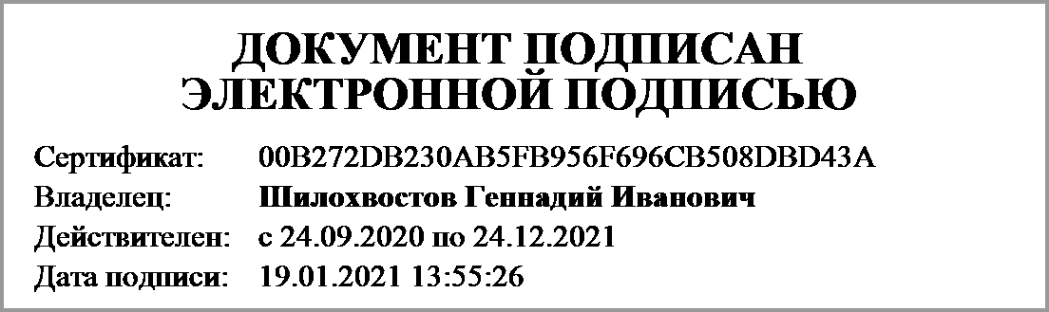 | Шилохвостов Геннадий Иванович
 | (подпись) | (расшифровка подписи)
Руководитель планово- | 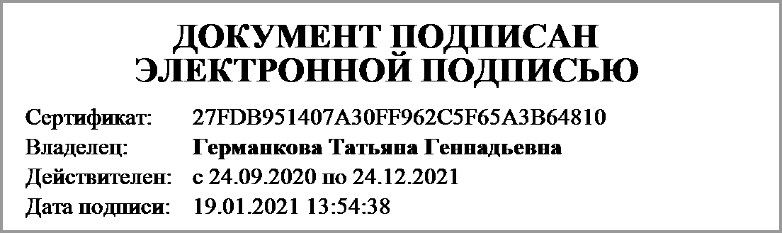 | Германкова Татьяна Геннадьевна
экономической службы | (подпись) | (расшифровка подписи)
Главный | 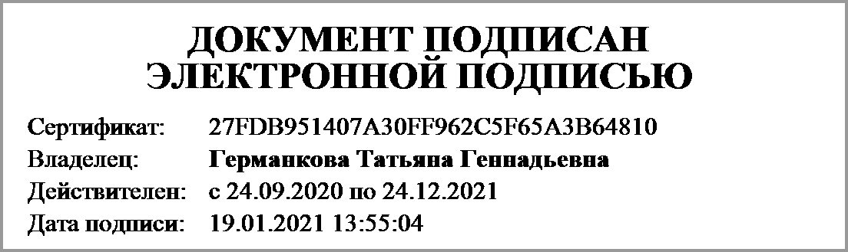 | Германкова Татьяна Геннадьевна
бухгалтер | (подпись) | (расшифровка подписи)
"____" ____________ 20____г.
Документ подписан электронной подписью. Дата представления 19.01.2021
Руководитель финансово-экономической службы(Германкова Татьяна Геннадьевна, Сертификат: #27FDB951407A30FF962C5F65A3B64810, Действителен: с 24.09.2020 по 24.12.2021),Главный бухгалтер(Германкова Татьяна Геннадьевна, Сертификат: #27FDB951407A30FF962C5F65A3B64810, Действителен: с 24.09.2020 по 24.12.2021),Руководитель(Шилохвостов Геннадий Иванович, Сертификат: #00B272DB230AB5FB956F696CB508DBD43A, Действителен: с 24.09.2020 по 24.12.2021)

